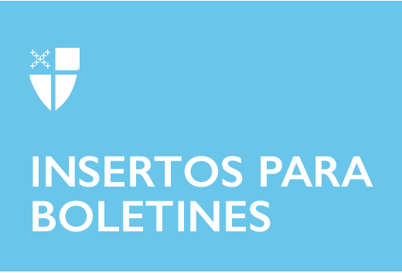

9 de enero de 2022 - Epifanía 1 (C)
Alianzas Globales Lectio Divina: San Lucas, Río de Janeiro, y El Buen Pastor, Covington

La estación de la Epifanía es cuando celebramos la revelación de Cristo al mundo. Celebramos la llegada de Aquel que es la luz del mundo: una luz que da vida, una luz que trae esperanza. Esta luz brilla más intensamente cuando estamos en comunidad, con Dios y entre nosotros. La Oficina de Asociaciones Globales de la Iglesia Episcopal invita a personas, grupos pequeños, congregaciones y diócesis a utilizar nuestra serie de videos semanales durante la estación de la Epifanía para acercarnos unos a otros y a nuestro Señor. Utilizando una adaptación de la lectio divina con el pasaje del evangelio para cada domingo, conocerá y oirá a episcopales y socios anglicanos de todo el mundo mientras leen y reflexionan sobre la revelación de Jesús a nosotros.
La lectio divina de esta semana presenta a los feligreses Heather y Christine de la Iglesia Episcopal de El Buen Pastor en Covington, Georgia, y a los socios de la congregación de la Comunión Anglicana, Priscila y Felipe de la Iglesia de San Lucas en Río de Janeiro, Iglesia Episcopal Anglicana de Brasil. Vea la conversación en iam.ec/epiphany2022 y sígala usted mismo o en un grupo pequeño. Para participar:

1. Lea el pasaje del Evangelio de hoy: “Como el pueblo estaba a la expectativa y todos se preguntaban por dentro si Juan, no sería el Mesías, Juan se dirigió a todos: ´Yo los bautizo con agua; pero viene uno con más autoridad que yo, y yo no soy digno para soltarle la correa de sus sandalias. Él los bautizará con Espíritu Santo y fuego. Ya empuña la horquilla para limpiar su cosecha y reunir el trigo en el granero; y quemará la paja en un fuego que no se apaga´”.

Cuando todo el pueblo fue bautizado, y cuando también Jesús fue bautizado y estaba orando, se abrió el cielo y el Espíritu Santo descendió sobre él en forma corporal como una paloma. Y vino una voz del cielo: “Tú eres mi Hijo querido; mi predilecto”. (Lucas 3: 15-17, 21-22, La Biblia el Peregrino).

2. Reflexione: ¿Qué palabra o frase corta le llamó la atención o le vino a la mente? Ya sea que esté solo o en grupo, dígalo en voz alta.

3. Lea: Vuelva a leer el pasaje, quizás en una traducción diferente. En el video de esta semana, oirá el texto en portugués.

4. Reflexione: ¿Dónde le toca el pasaje en su vida hoy? Si está con un grupo, comparta su respuesta entre sí, sin discutir más. Si está solo, diga su respuesta en voz alta o escríbala.

5. Lea: Vuelva a leer el pasaje, tal vez en otra traducción.

6. Reflexione: Por lo que he oído y compartido, ¿qué creo que Dios quiere que yo haga o sea? ¿Dios me está invitando a cambiar de alguna manera? Podría considerar escribir su respuesta en un diario y meditar en ella durante el transcurso de esta semana.

7. Ore: Para terminar, diga el padrenuestro, la colecta de hoy, o colecta para el propio 28 en el Libro de Oración Común (p. 152).

